目录

住户客户端 1

视觉交互模式 1

主要视觉内容 3

QR 码展示页面 3

出行记录页面 6

个人信息页面 9

保安客户端 11

管理员 11

主要视觉内容 11

用户信息页面 11

出入记录页面 11

通知管理页面 11

出入策略管理 12

视觉交互模式 12

视觉注意模式 12

用户端和门卫端 12

应用环境 12

用户视觉注意模式 12

心理状态 12

管理员端 13

应用环境 13

用户视觉注意模式 13

心理状态 13

视觉呈现形式 13

用户端和门卫端 13

QR码展示页面 13

出行记录页面 13

个人信息页面 13

管理员端 13

用户信息页面 13

出入记录页面 14

通知管理页面 14

出入策略管理 14



# 住户客户端

住户客户端是基于 iOS 和 Android 的移动应用程序。

## 视觉交互模式

App 由三个主要功能页面组成，分别是「个人信息」、「展示 QR 码」、以及「出入记录」。

遵照 Apple 和 Google 的推荐设计准则，iOS 客户端采用底部导航栏的方式切换各个页面；而 Android 客户端采用左侧抽屉菜单的方式切换各个页面。

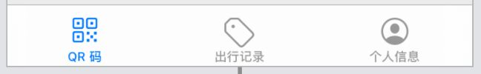

底部导航栏示意图。

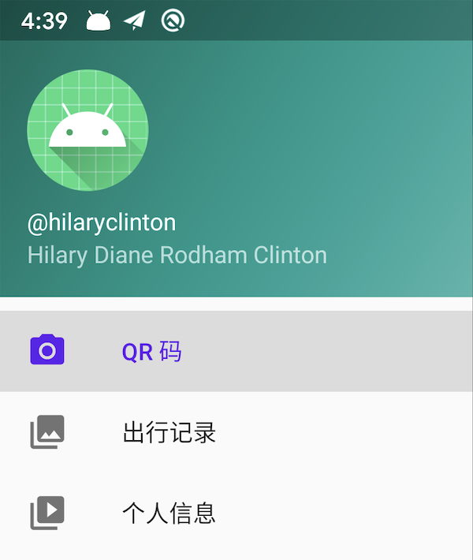

抽屉菜单示意图。

App 的交互包括触摸点按、长按以及滑动两种交互方式。

用户可以通过点按来激活功能、在导航页面间切换；可以通过长按激活隐藏的上下文菜单；还可以通过滑动来显示较长的列表。

## 主要视觉内容

### QR 码展示页面

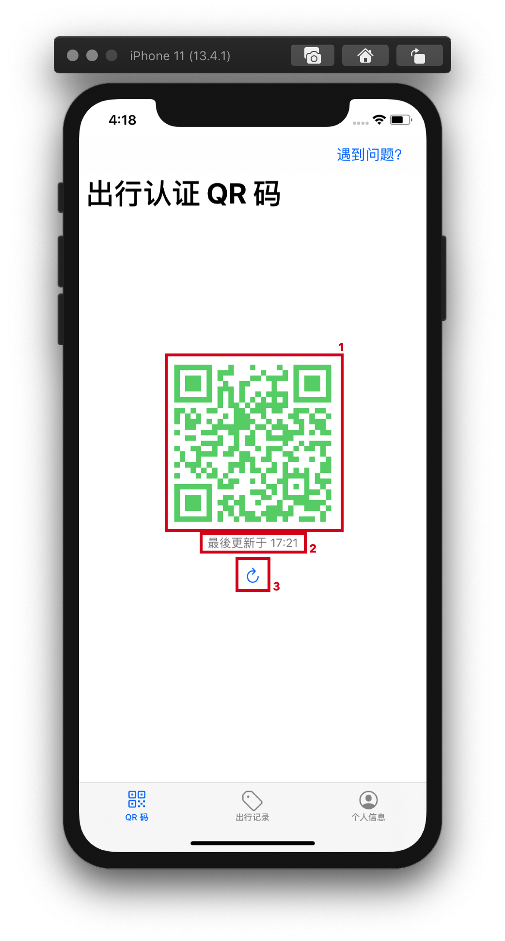

* 1，出行认证 QR 码
* 2，最後更新时间
* 3，立即刷新按钮
  + 可以通过点击此对象来立即刷新 QR 码。

### 出行记录页面

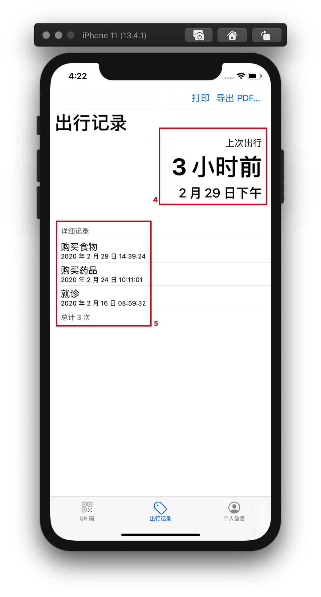

* 4，大字号的最后一次出行信息
  + 在 5 被卷动时，该元素会自动展开或折叠。
* 5，详细的出行记录
  + 可以通过按住并拖动来查看详细记录的不同部分。

### 个人信息页面

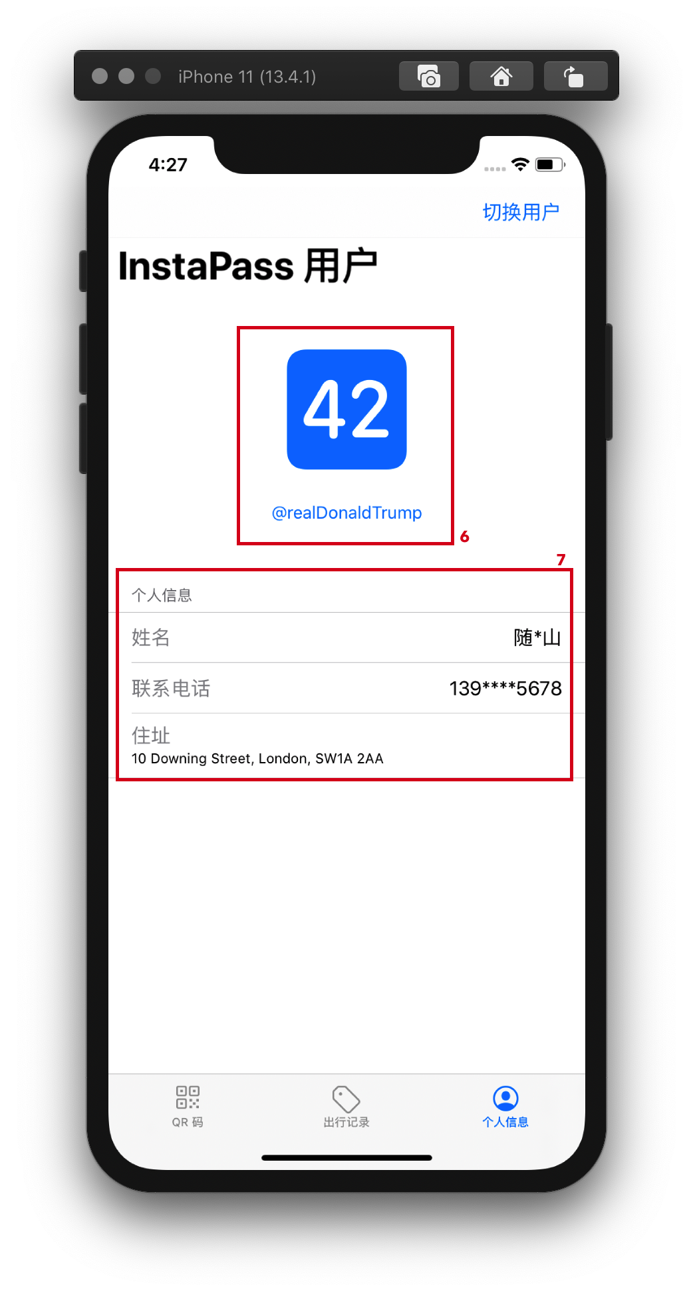

* 6，展示头像和 ID
  + 可通过点击对象查看详细信息。
* 7，展示详细个人信息
  + 可通过长按展开附加菜单，拷贝或发起信息修改申请。

# 保安客户端

和住户客户端类似，不赘述。

# 管理员

管理员客户端是基于 Web 的应用程序。

Web端包含「用户信息」、「出入记录」、「通知管理」以及「出入策略管理」四个主要功能页面。

Web端采用左侧菜单栏切换各个页面。

Web端的交互方式包含鼠标点击、滑动滚轮和键盘输入，用户使用鼠标点击在各个功能页面之间进行切换，滑动滚轮来显示较长的列表，使用键盘输入要修改的用户信息以及公告内容。

## 主要视觉内容

### 用户信息页面

* 展示用户信息并允许管理员进行修改
* 点击表头可以正序或逆序进行排序

### 出入记录页面

* 以表格形式展示所有用户的出入记录
* 点击表头可以正序或逆序进行排序

### 通知管理页面

* 顶部显示最新发布的公告，并显示详细内容
* 下方用列表显示已发布公告的简略信息

### 出入策略管理

* 通过表单展示现有策略
* 允许修改出入策略

## 视觉交互模式

视觉风格采纳 Material Design 设计风格。

对于大部分规整化的数据及可进行的操作，采用表格形式组织。

对于归纳的可视化数据，采用图表的形式展示。

特别地，对于管理小区的地理位置信息，采用地图 + 标记的形式展示。

主要的交互方式为面向鼠标/触控板的点击和滚动。

# 视觉注意模式

## 用户端和门卫端

### 应用环境

* QR码展示页面中，要进行二维码出示与扫描
* 出行记录页面中，一般是用户主动查看自己的出入记录
* 个人信息页面中，一般是用户主动查看和修改自己的出入记录

### 用户视觉注意模式

* 自底向上模式，自然地注意到页面上的二维码和扫码工具，无视觉干扰
* 自顶向下模式，用户主动寻找想要接受的信息，其他无用信息会造成一定程度的视觉干扰
* 自顶向下模式，用户主动寻找想要接受或修改的信息，其他无用信息会造成一定程度的视觉干扰

### 心理状态

* 机械地重复出示和扫描二维码的工作，无特殊心理状态。
* 用户主动寻找信息，心理状态是积极的搜索信息
* 用户主动寻找信息，心理状态是积极的搜索信息

## 管理员端

### 应用环境

四个页面的应用环境相似。管理员在比较稳定的环境下查看表格，修改条目等。

### 用户视觉注意模式

自顶向下模式，需要查找、搜寻异常的住户和出入数据。大量的与目标无关的数据会对用户造成比较明显的干扰。

### 心理状态

带有任务地整理住户和出入数据，并制定恰当的出入计划，有一定心理压力。

# 视觉呈现形式

## 用户端和门卫端

### QR码展示页面

整个页面背景颜色为白色，将二维码显示在屏幕中央，并将颜色设置为人眼容易分辨的绿色，人的视觉注意将自然聚焦在二维码上。其余信息以小字放在二维码下面，方便引起注意的同时不喧宾夺主。

### 出行记录页面

用户有目的的寻找想要的出行记录，将最近的出行记录以大字放在最顶部，因为用户大概率要查找的就是最近一次出行记录。下方使用小字显示以前的出行记录给用户展示比较完整的出行信息。在查找下方出入信息时，将最近的记录缩小，减小干扰。

### 个人信息页面

用户有目的的查看自己的个人信息，将最重要的头像和ID放在中间上方，使用大图标显示，其余信息放在下面以列表的形式显示。

## 管理员端

### 用户信息页面

使用表格形式展示所有用户信息，可以提供搜索功能帮助用户检索信息。

### 出入记录页面

除了表格以外，还提供结合地图显示出入信息，将某小区平均值以及比较危险的几条出入数据标注在地图上。将特殊的危险信息用红色标记出来，提高视觉显著度方便视觉注意转移到危险信息所在位置。

### 通知管理页面

将最近的通知以大字放在最顶部，与出行记录界面相似，让视觉注意自然的聚焦在最近一次公告上。下方使用小字显示以前的通告。

### 出入策略管理

在屏幕中央展示当前出入策略，修改同样在中央进行。